Lies die Texte und ergänze die Informationen:
Hallo, wir sprechen Deutsch!
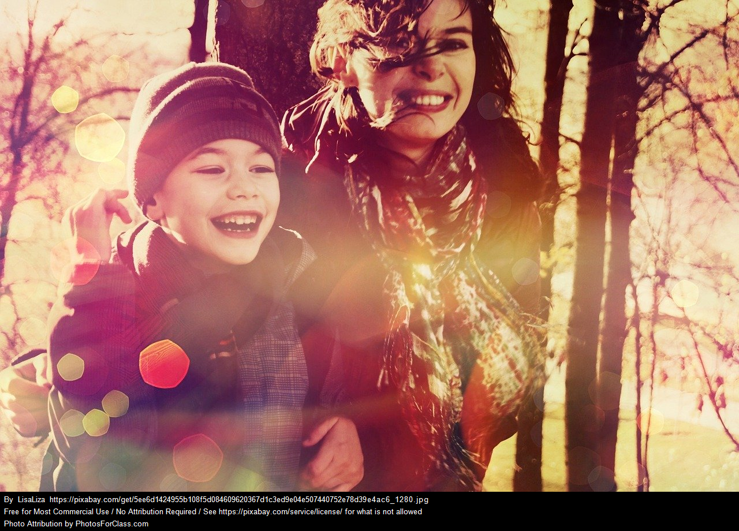

- Hallo, ich bin Nele. Ich wohne in Berlin. Das ist die Hauptstadt von Deutschland. Meine Schule heißt Humboldt-Gymnasium, Schau einfach mal im Internet. Ich spiele Tischtennis und Telefoniere gern. In Berlin ist das Brandenburger Tor. Kennst du das?

- Hoi ich bin Paul. Ich komme aus Liechtenstein. Das Land ist sehr klein, es hat nur 36.000 Einwohner. Ich liebe Sprachen und Mathematik, Wir haben ein Schloss in Vaduz, aber da wohne ich natürlich nicht. Du kannst mir eine E-Mail schreiben: paullvaduzollv.@li

- Gruezi, Ich bin der Urs aus der Schweiz.Ich bin elf und wohne in Bern. Hier in Bern Sprechen wir Deutsch und Französisch. Bilder von Bern gibt es hier: www.bern.ch .Ich mache gern Sport, Skifahren im Winter und im Sommer Mountainbike fahren. In der Schweiz haben wir viele Berge zum Beispiel das Matterhom.

- Servus, ich bin Anne und das ist meine Freundin Alessa. Sie ist sehr lustig. Wir wohnen in Wien, das ist die Hauptstadt von Osterreich. Kennst du Mozart? Er ist auch Österreicher. In Österreich sprechen wir Deutsch. Alessa und ich machen ger Musik: Alessa spielt Gitarre, ich spiele Saxofon.

- Person: Nele
Land: Deutschland
Hautstadt: Berlin
Einwohner: 83 Millionen
(* Inernet benutzen bei Informationen:https://de.wikipedia.org/wiki/Deutschland )
Hobby: Tischtennis und Telefonieren

- Person:
Land:
Hautstadt:
Einwohner:
Hobby:

- Person:
Land:
Hautstadt:
Einwohner:
Hobby:

- Person:
Land:
Hautstadt:
Einwohner:
Hobby:

